【範例】
長榮大學「新自學空間命名」活動投稿報名表
姓名 | 陳美麗 | 系級/單位 | 美麗3A | 性別 | 女
E-mail | Beauty123456@yahoo.com.tw |  |  | 連絡電話 | 0912345678
命名名稱 | 花香世界
命名理念(300字為限)
因為自學空間佈滿了乾燥花，所以我用「花香世界」來當作命名的名稱，也希望「花香世界」這個名稱能為這個空間帶來許多不一樣的改變，這裡人來人往，有許多學生也有老師，若是這裡可以帶給大家一個放鬆且美觀的環境，相信大家一定會更喜歡這個地方，而且透過「花香世界」這個名稱，更加美化了我們的空間，期許這個空間能愈變愈漂亮。

概念圖片/照片
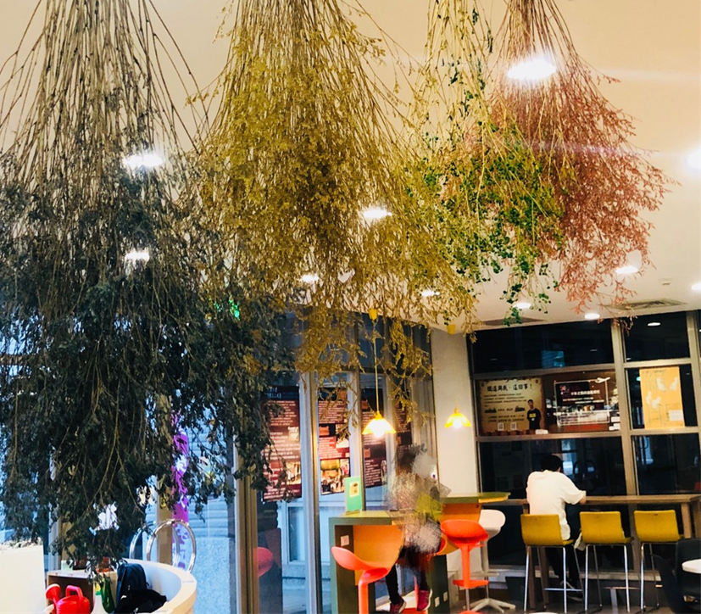
（附件一）
長榮大學「自學空間命名」活動投稿報名表
姓名 |  | 系級/單位 |  | 性別
E-mail |  |  |  | 連絡電話
命名名稱
命名理念(300字為限)
概念圖片/照片

備註：報名表填寫完成後，以電子郵件方式e-mail至信箱：services@mail.cjcu.edu.tw，信件主旨格式為 「自學空間命名活動–命名名稱」，並附上照片電子檔。截止收件時間為107年6月18日。

